Лабораторная работа 6. Модель <<хищник–жертва>>
Абакумова Олеся Максимовна, НФИбд-02-22
Содержание

Список иллюстраций

Список таблиц

1 Цель работы
Используя xcos,блок Modelica и OpenModelica реализовать модель <<хищник–жертва>> .

1.1 Теоретическое введение
Модель <<хищник–жертва>> (модель Лотки — Вольтерры) представляет собой модель межвидовой конкуренции. В математической форме модель имеет вид:
$$\left\{\begin{matrix}\dot{x}=ax−bxy \\ \dot{y}=cxy−dy,\end{matrix}\right.$$
где $x$ — количество жертв; $y$ — количество хищников; $a,b,c,d$ — коэффициенты, отражающие взаимодействия между видами: $a$ — коэффициент рождаемости жертв; $b$ — коэффициент убыли жертв; $c$ — коэффициент рождения хищников; $d$ — коэффициент убыли хищников.

2 Задание
- Реализовать модель в xcos.
- Реализовать модель с помощью блока Modelica в xcos.
- Реализовать модель в OpenModelica.

3 Выполнение лабораторной работы

3.1 Реализация модели в xcos
В меню Моделирование зададим начальные данные (рис. 1):
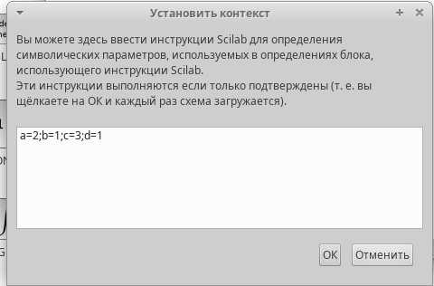
Рис. 1: Задать переменные окружения в xcos
Теперь реализуем модель в xcos с помощью следующих блоков в палитре,она будет выглядеть следующим образом (рис. 2):
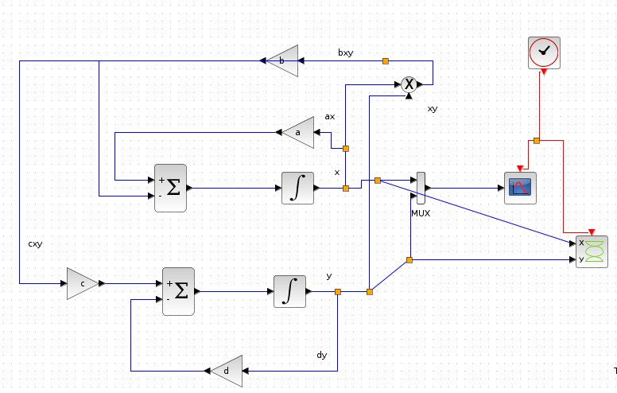
Рис. 2: Модель <<хищник–жертва>> в xcos
В параметрах блоков интегрирования необходимо задать начальные значения (рис. 3):
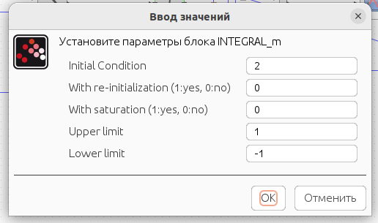
Рис. 3: Начальное значение верхнего блока интегрирования
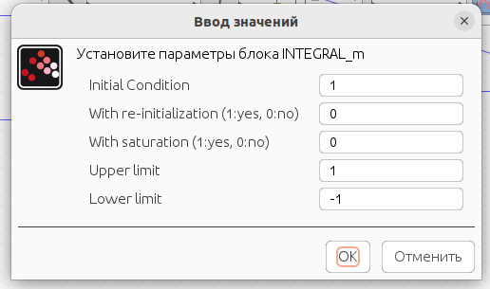
Рис. 4: Начальное значение нижнего блока интегрирования
Последнее,что мы делаем прежде чем вывести модель,задаем конечное времени интегрирования равное 30 секундам в меню моделирования во вкладке для установки.После установки конечного времени интегрирования мы запускаем нашу модель (рис. 5):
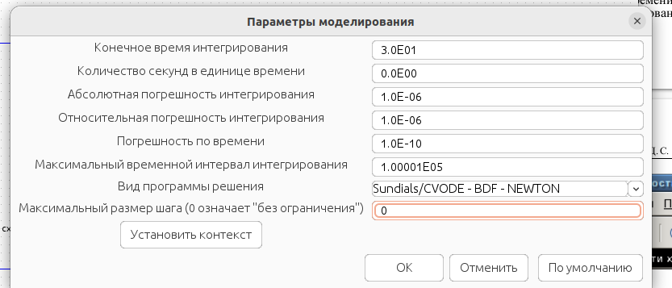
Рис. 5: Задание конечного времени интегрирования
После запуска мы получаем следующие результаты (рис. 6):
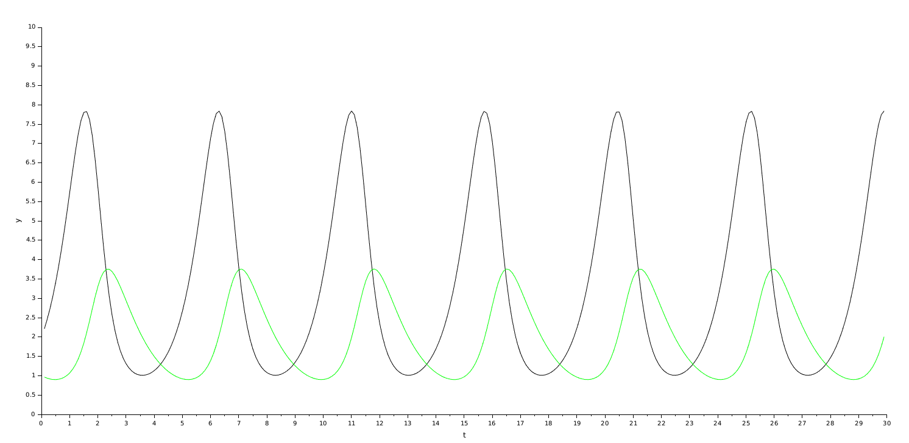
Рис. 6: Динамика изменения численности хищников и жертв модели при $a$ = 2, $b$ = 1, $c$ = 0.3, $d$ = 1, $x\left(0\right)$ = 2, $y\left(0\right)$ = 1
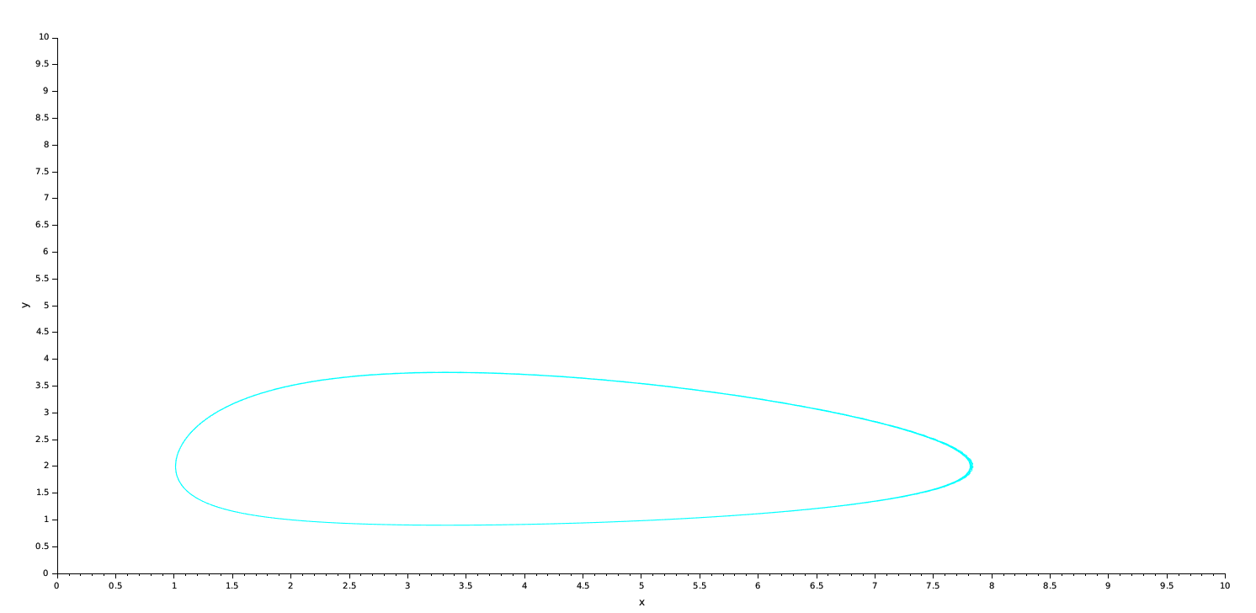
Рис. 7: Фазовый портрет модели при $a$ = 2, $b$ = 1, $c$ = 0.3, $d$ = 1, $x\left(0\right)$ = 2, $y\left(0\right)$ = 1

3.2 Реализация модели с помощью блока Modelica в xcos
Все начальные данные заданные прежде в контексте остаются неизменными.Зададим параметры блока Modelica (рис. 8):
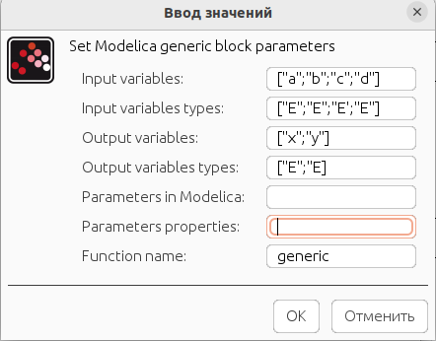
Рис. 8: Параметры блока Modelica
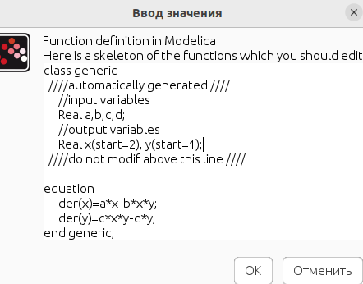
Рис. 9: Листинг для блока Modelica
Итоговая модель с использованием блока Modelica будет выглядеть следующим образом (рис. 10):
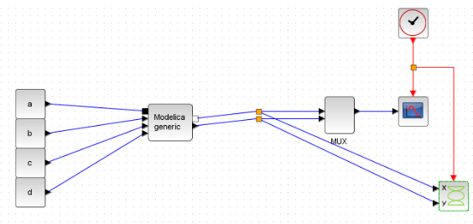
Рис. 10: Модель <<хищник–жертва>> с помощью блока Modelica
После запуска мы получаем аналогичные прежде полученным графики (рис. 11):
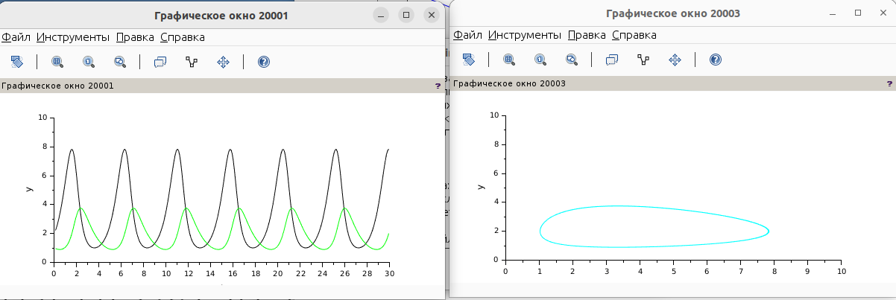
Рис. 11: Динамика изменения численности хищников и жертв, и фазовый портрет

3.3 Реализация модели в OpenModelica
Реализуем модель <> в OpenModelica.Для этого укажем следующий листинг (рис. 12):
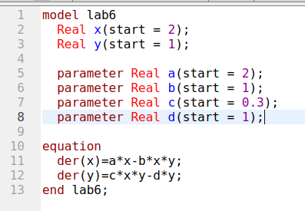
Рис. 12: Листинг модели <<хищник–жертва>> в OpenModelica
После указания времени моделирования в параметрах моделирования равное 30 секундам,мы запускаем и получаем те же графики, что и в xcos только в OpenModelica (рис. 13):
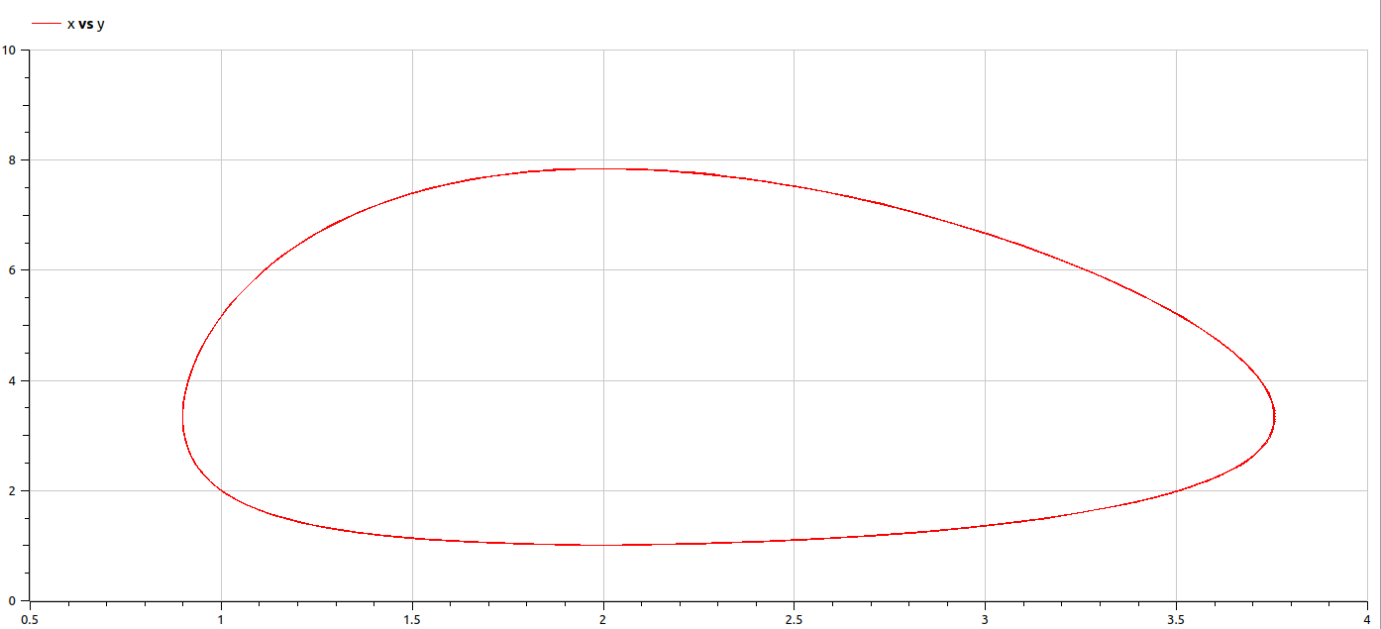
Рис. 13: Фазовый портрет модели при $a$ = 2, $b$ = 1, $c$ = 0.3, $d$ = 1, $x\left(0\right)$ = 2, $y\left(0\right)$ = 1 в OpenModelica
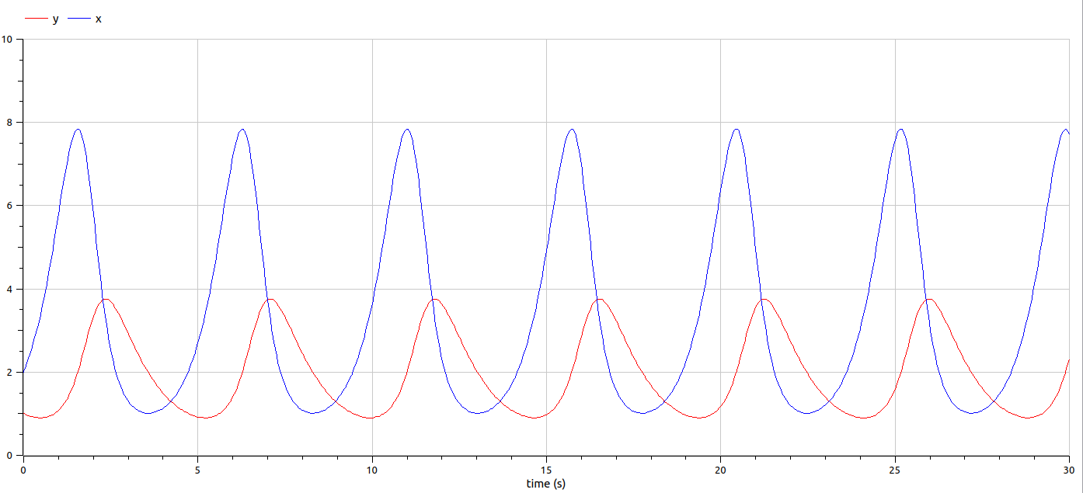
Рис. 14: Динамика изменения численности хищников и жертв модели при $a$ = 2, $b$ = 1, $c$ = 0.3, $d$ = 1, $x\left(0\right)$ = 2, $y\left(0\right)$ = 1 в OpenModelica

4 Выводы
Во время выполнения данной лабораторной работы я реализовала модель модель <<хищник–жертва>> в xcos,также с помощью блока Modelica и в OpenModelica.

